无线通信模块（DTU100）说明书

南京核星力电子科技有限公司
2025.12.12
总体描述
工业级无线数传电台，采用LORA扩频技术，其强大的抗干扰能力，让无线通信在工业现场更加稳定可靠。电台具有多种传输方式，提供透明RS232接口。LoRa直序扩频技术将带来更远的通讯距离，且具有抗干扰能力强的优势。它提供某些特殊条件下专网中监控信号的实时、可靠的数据传输，具有成本低、安装维护方便、绕射能力强、组网结构灵活、覆盖范围远的特点，适合多点且位置分散、地理环境复杂等场合，可与 PLC，RTU，RID、液位计等数据终端相连接。产品喷涂三防漆，具有“防霉菌”“防潮湿”“防盐雾”等功能。
产品特性
低功耗，抗干扰能力强，多发一收，远距离传输，参数可灵活配置
应用场合
多场景下点对点、一对多、多对一通信
性能指标
技术参数 | 数值
工作频率（Hz） | 425~450.5M（默认433M）
信道间隔 | 100K
信道数 | 256
发射功率 | 125mW、250mW、500mW、1W（默认）
波特率（bps） | 2400~57600（程序可调）
空中速率（bps） | 2.4K~62.5K（程序可调）
参考距离 | 10km
硬件参数 | 数值
尺寸大小 | （不含天线）
重量
天线形式 | N
通信接口 | RS232
电气参数 | 数值
电源电压（V） | 8~24V，默认12V
发射电流（mA） | 308mA
工作温度（℃） | -40~85℃
工作温度（℃） | -40~125℃
产品清单
DTU100无线数传电台清单如表1所示：

表1 DTU100无线数传电台清单
序号 | 名称 | 数量
1 | DTU100 | 1
2 | 全向天线 | 1
3 | 航插线 | 1

DTU100无线数传电台实物图如图1所示：
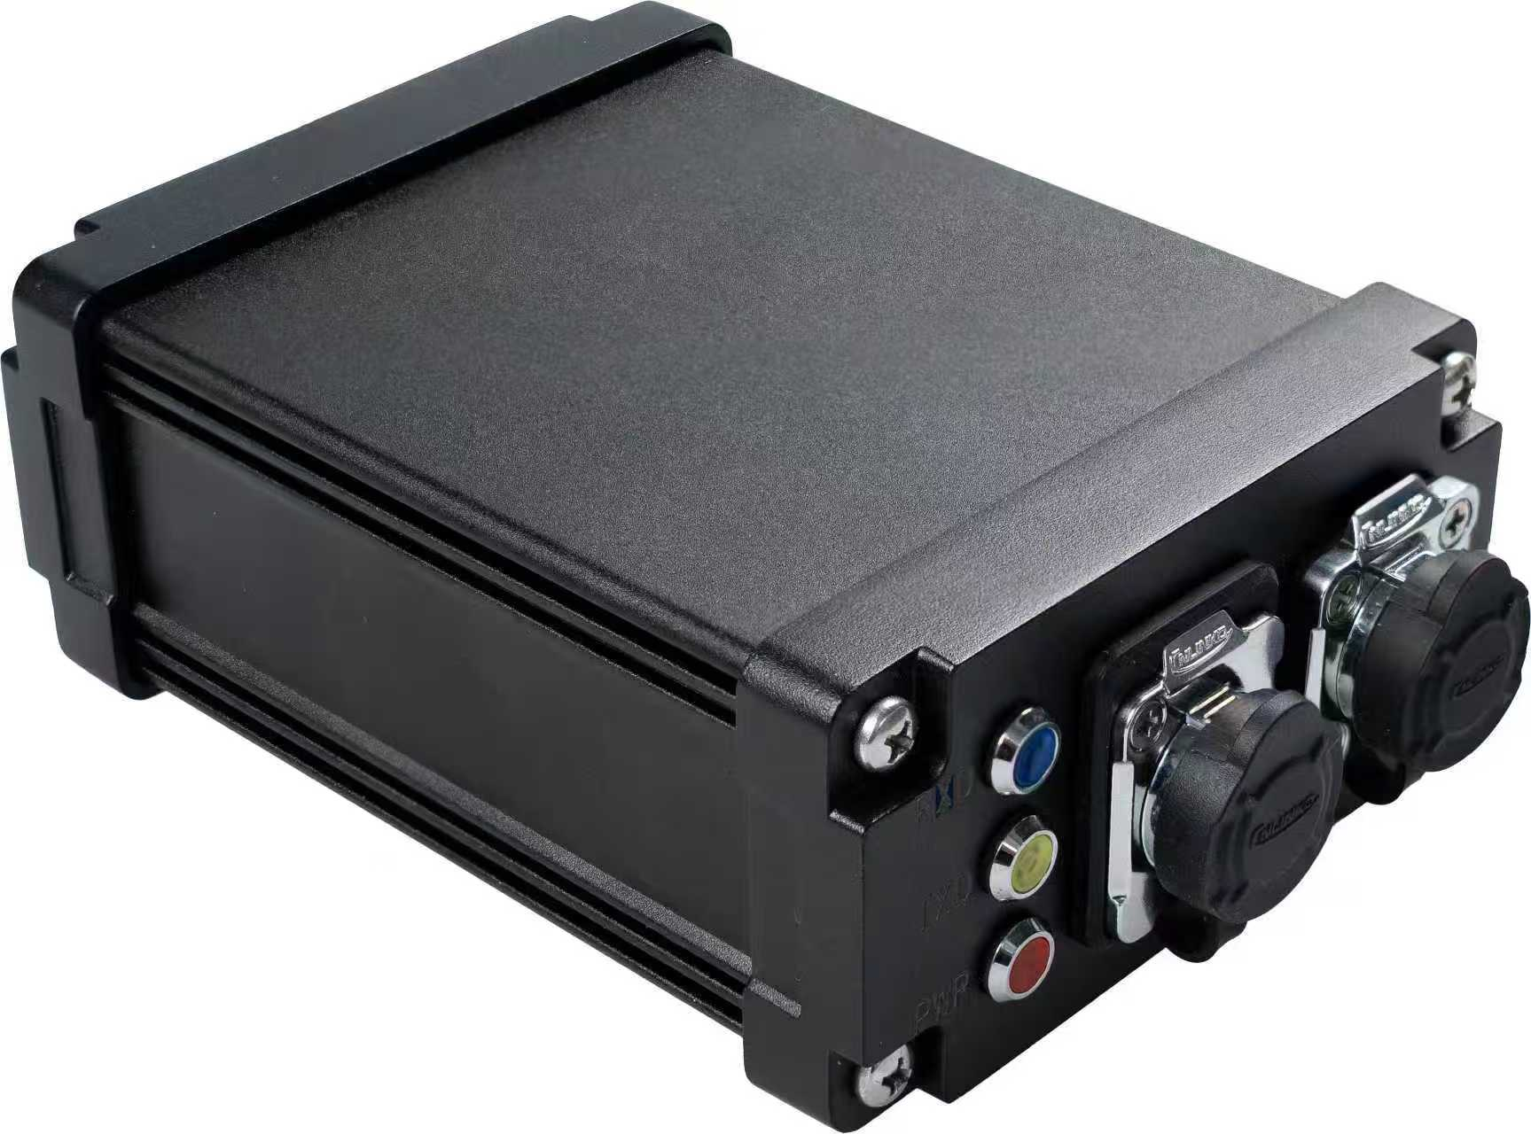
图1 DTU100无线数传电台实物图
航插线线序、对应引脚如图2所示：
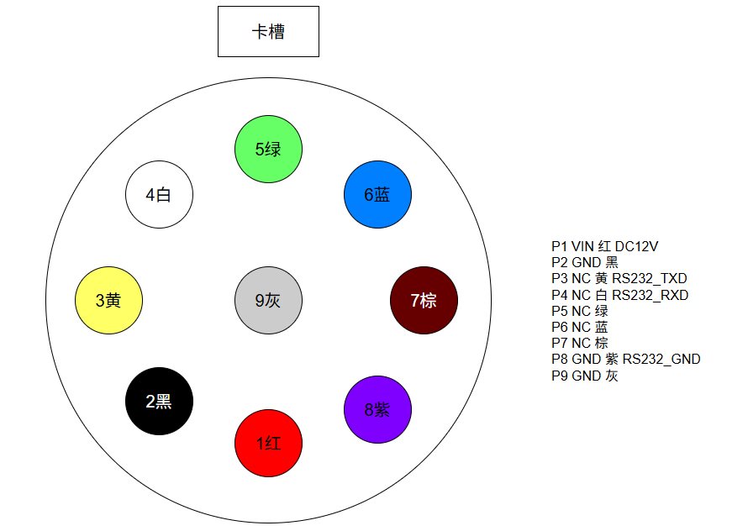
图2 航插线线序

